Управление по Зеленоградскому АО Департамента ГОЧСиПБ города Москвы НАПОМИНАЕТ «Правила безопасности при использовании


бытового газа»:
Приобретайте газовые баллоны и газовое оборудование только в специализированных организациях, имеющих сертификаты на реализацию данной продукции. Ведь ответственность за безопасную эксплуатацию работающих газовых приборов и их содержание в надлежащем состоянии несут их владельцы.
Никогда не покупайте газовые приборы, в том числе газовые баллоны, у посторонних лиц.
Обязательна ежегодная проверка газового оборудования специалистами.
Прежде, чем открыть газовый кран на плите, поднесите зажженную спичку к горелке.
Помните, что газ в смеси с воздухом взрывопожароопасен!
Источниками воспламенения смеси могут стать: открытый огонь (спички, сигареты и т.д.), электрическая искра, возникшая при включении и выключении электроприборов. Во избежание отравлений необходимо проверять тягу перед розжигом, сразу после включения газовых приборов и в течение их работы следить за исправностью вентиляционных каналов, постоянно проветривать помещение, особенно перед сном.
Газовые баллоны (рабочий и запасной) для бытовых газовых приборов желательно располагать вне зданий (в пристройках, цокольных и подвальные этажах, шкафах или под кожухами, закрывающими верхнюю часть баллонов или редуктор) у глухого простенка на расстоянии не ближе 5 м от входов в здание. Пристройки должны быть выполнены из негорючих материалов.
Пристройки и шкафы для газовых баллонов должны запираться на замок во избежание, доступа к ним детей и посторонних лиц и иметь жалюзи для проветривания.
При пользовании газом в быту запрещается:
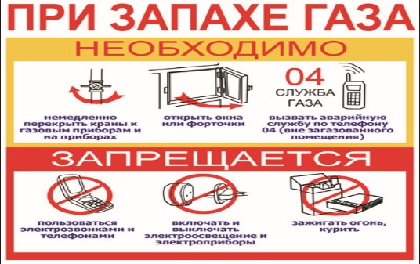
Привязывать веревки к газопроводам (этим нарушается плотность резьбовых соединений, может возникнуть утечка газа и, как следствие, взрыв);
сушить белье и волосы над зажженной плитой;
самовольно переустанавливать и ремонтировать газовые приборы, баллоны, арматуру;
оставлять без присмотра работающие газовые приборы;
допускать к пользованию газовыми приборами детей дошкольного возраста и лиц, не знающих правил их безопасного использования;
применять открытый огонь для обнаружения утечек газа (для этого должна использоваться только мыльная эмульсия);
устанавливать регулятор давления без уплотнительного кольца или прокладки;
сгибать и скручивать резино-тканевый рукав (шланг), допускать повреждение наружного слоя рукава (порезы, трещины, изломы), так как в этих местах возникает утечка газа;
располагать вблизи работающей плиты легковоспламеняющиеся материалы и жидкости;
пользоваться помещениями, где установлены газовые приборы для сна и отдыха;
использовать газ и газовые плиты для отопления помещения;
присоединять детали газовой арматуры с помощью искрообразующего инструмента;
хранить запасные баллоны.
При утечке из подземного газопровода газ через неплотный грунт или щели в фундаменте может проникнуть в подвал жилого дома. Обнаружив запах газа, необходимо оградить вход в подвал, проследить за тем, чтобы вблизи не курили и не зажигали огонь, обеспечить вентиляцию подвала, подъезда и вызвать аварийную службу.
При неисправности газового оборудования или при запахе газа, следует немедленно прекратить пользование прибором, перекрыть краны на плите и вентиль на баллоне или флажок на редукторе, вызвать аварийную службу по телефону «04» и тщательно проветрить помещение. В это время не пользуйтесь открытым огнем, не включайте и не выключайте электроприборы и электроосвещение.
75% пожаров от общего их количества происходящих в районе, возникают в жилых домах. Пожары уничтожают домашнее имущество, наносят государству и собственникам материальный ущерб. Гибнут люди.
Помните, что вы несете ответственность за исправность газового оборудования внутри квартиры. При продаже любой газовый аппарат должен быть снабжен инструкцией по эксплуатации. Лицо, устанавливающее аппарат, должно выдать вам документ, удостоверяющий, что работы произведены в соответствии с техническими нормами и правилами безопасности. Гибкие шланги должны быть по возможности короткими (не более 2м). Убедитесь, что они плотно надеты на кран.
Максимальный срок службы гибкого шланга - четыре года, (предельный может быть проставлен на шланге), но осторожность требует заменять его каждые два года. Зажимной хомут шланга должен обеспечивать полную герметизацию, но не старайтесь зажимать его слишком сильно, так как это может прорвать шланг и вызвать утечку газа.

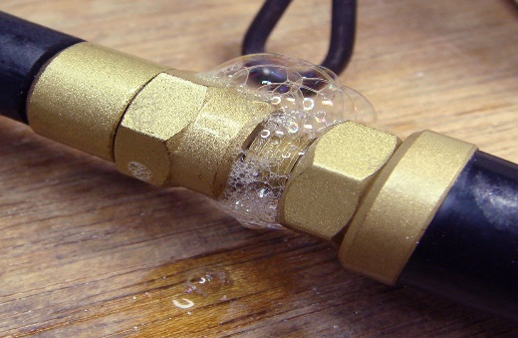
Способы обнаружения утечки газа
На глаз. На поверхности мыльной воды, налитой вдоль газовых труб, в местах утечки образуются пузырьки.
На слух. В случае сильной утечки газ вырывается со свистом.
По запаху. Характерный запах, который выделяет газ, становится сильнее вблизи места утечки. Никогда не ищите место утечки газа с помощью открытого пламени, например, горящей спички. Постарайтесь прекратить подачу газа, если это возможно. Обязательно вызовите пожарных.
При пользовании в быту газовыми приборами следует выполнять следующие меры безопасности:
Постоянно проверяйте тягу, держите форточки в помещениях, где установлены газовые приборы, открытыми. Горящий газ сжигает кислород; поэтому необходимо, чтобы в помещении обеспечивалась постоянная вентиляция. Не затыкайте вентиляционные отверстия зимой.
Не оставляйте работающие газовые приборы без присмотра, если они не имеют соответствующей автоматики и не рассчитаны на непрерывную работу.
Не используйте газовые плиты для отопления, а помещения, где установлены газовые приборы, для сна и отдыха.
По окончании пользования газом закрыть краны на газовых приборах, вентили перед ними, а при пользовании баллонами — и вентили баллонов;
Регулярно проверяйте герметичность шлангов и резьбовых соединений на трубах с помощью мыльной пены;
Содержите газовую плиту в чистоте;
уходя из квартиры, перекрывайте газ на трубе газопровода или закручивайте вентиль на газовом баллоне.
Помните, обычно утечки газа происходят в результате пробоя шланга, соединяющего газопровод с плитой, разгерметизации резьбовых соединений, забывчивости людей, оставляющих открытыми вентили, шалости детей, заливания пламени водой, перелившейся через край посуды.
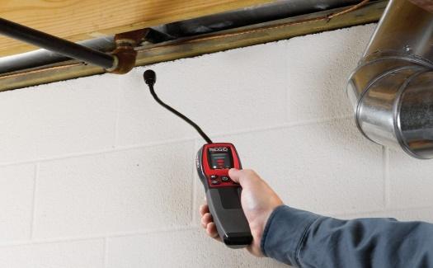
Что делать в случае утечки газа
Избегайте всяких действий, вызывающих искрение и повышение температуры воздуха в помещении. Не трогайте электровыключатели - это тоже может вызвать появление искры. Обеспечьте интенсивное проветривание помещения, открыв все окна. Удалите всех присутствующих. Прекратите, если возможно, подачу газа. Вызовите мастера.
Загорелся газ в месте утечки: пока газ горит, нет опасности взрыва. Никогда не задувайте пламя, так как это может привести к катастрофе газ и воздух образуют взрывчатую смесь, и при наличии источника воспламенения (перегретый металл, горящие угольки, искры, электродуга и т.д.) взрыв неизбежен. Следите за тем, чтобы не загорелись расположенные поблизости огня предметы. Утечка из баллона со сжатым газом.
Как правило, утечка возникает в месте соединения баллона с гибким шлангом. При таком повреждении молено временно это место накрыть мокрой тряпкой. Если сможете, вынесите баллон на улицу. Если это вам не под силу, хорошо проветрите помещение. Избегайте всяких действий, вызывающих повышение температуры воздуха. Немедленно возвратите баллон поставщику. Одной из причин предпосылки возгорания является нарушение правил безопасности при пользовании газовой плитой и стояками на первых этажах. Так, кто-то из членов семьи включает газовую плиту, ставит на нее емкости для приготовления или подогрева пищи и на долгое время отвлекается на другие дела, забыв о том, что раскаленная варочная посуда, пригоревшие продукты, бурно кипящая вода могут создать пожароопасную ситуацию в квартире. Чтобы избежать пожара при пользовании газовыми приборами, настоятельно рекомендуем помнить и соблюдать проверенные на практике правила:
Особое внимание необходимо обращать на пользование газовыми стояками на первых этажах в летнее время: нерадивые жильцы по неопытности или сознательно на время отсутствия в квартире перекрывают газовые краны на газовом стоянке первого этажа, что очень опасно, ибо тем самым перекрывается вся газовая система в доме, что чревато самыми серьезными последствиями вплоть до пожара и гибели людей.
В случае опасности, если жители долгое время отсутствуют, для вскрытия квартир будут привлекаться сотрудники МВД и МЧС.
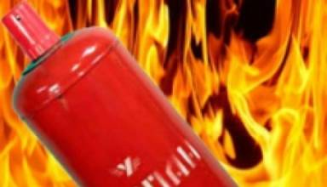
Огонь на баллоне со сжатым газом.
Постарайтесь закрыть кран, обернув руки мокрой тряпкой. Если это невозможно (огонь на прокладке, кран деформировался в результате нагрева), не задувайте пламя, так как это может привести к взрыву. Немедленно вызовите пожарных и постарайтесь предохранить от воспламенения расположенные поблизости от огня предметы. Никогда не переставляйте баллон со сжатым газом, пока он не охладился: от малейшего толчка может взорваться.
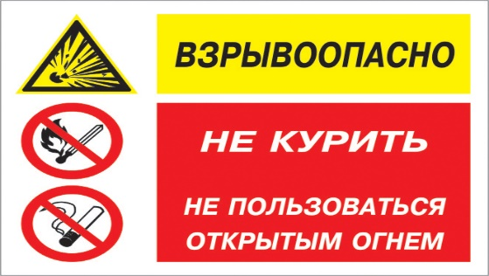
ЗАПРЕЩАЕТСЯ:
Допускать к пользованию газовыми приборами детей дошкольного возраста, лиц, не контролирующих свои действия и не знающих правил пользования этими приборами.
Хранить в помещениях и подвалах порожние и заполненные сжиженными газами баллоны. Иметь в газифицированном помещении более одного баллона вместимостью 50 (55) л или двух баллонов 27л (один из них запасной).
Располагать баллоны против топочных дверок печей на расстоянии менее 2 м от них. Пользоваться газом: при неисправности газовых приборов, отсутствии тяги, обнаружении утечки газа, без проведения проверки состояния дымовых и вентиляционных каналов.
Запрещаются любые самовольные действия с газовым оборудованием, проведение газификации без соответствующих разрешений, привлечение случайных лиц для ремонта и перестановки газовых приборов. Все виды работ, связанные с газом, должны выполняться только специализированными организациями.
НАСЕЛЕНИЕ, ИСПОЛЬЗУЮЩЕЕ ГАЗ В БЫТУ ОБЯЗАНО:
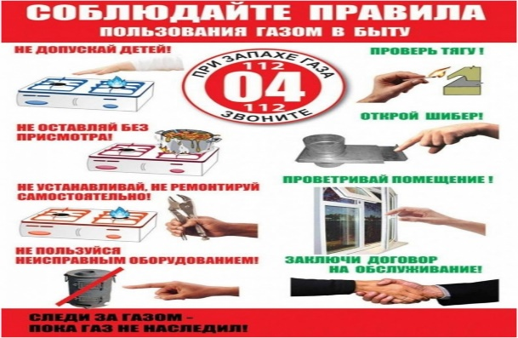
Пройти инструктаж по безопасному пользованию газом в эксплуатационной организации газового хозяйства, иметь и соблюдать инструкции по эксплуатации приборов.
Следить за нормальной работой газовых приборов, дымоходов и вентиляции, проверять тягу до включения и во время работы газовых приборов с отводом продуктов сгорания в дымоход. Перед пользованием газифицированной печью проверять, открыт ли полностью шибер. Периодически очищать «карман» дымохода.
По окончании пользования газом закрыть краны на газовых приборах и перед ними, а при размещении баллонов внутри кухонь дополнительно закрыть вентили у баллонов. При неисправности газового оборудования вызвать работников предприятия газового хозяйства. При внезапном прекращении подачи газа закрыть немедленно краны горелок газовых приборов и сообщить по телефону вызова экстренных служб 112.
Перед входом в подвалы и погреба, до включения света и зажигания огня, убедится в отсутствии запаха газа.
При обнаружении запаха газа, подвале, подъезде, во дворе, на улице: сообщить окружающим о мерах предосторожности; сообщить в газовую службу по телефону 04 из незагазованного места; принять меры к удалению людей из загазованной среды, предотвращению включения - выключения электроосвещения, появлению открытого огня и искры; до прибытия аварийной бригады организовать проветривание помещения. Будьте внимательны с газом! Ваша забывчивость, невнимательность могут причинить неприятность вам, вашим близким и соседям. Только умелое обращение с газовыми приборами и знание правил пользования газом поможет вам избежать несчастных случаев.
Не забывайте, что применяемый в быту газ взрывоопасен, поэтому, при пользовании газовыми приборами, необходимо соблюдать правила пожарной безопасности!

